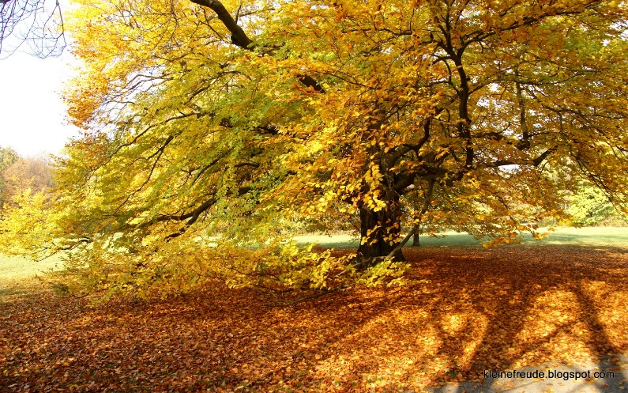
Folie 1
Daten und Fakten (M4)

eine hundertjährige Buche verliert im Herbst ca.
½ Millionen Blätter
entspricht einer
Laubschicht von 5-10 cm

1 Hektar Wald (= 10 000 m²) produziert pro Jahr:
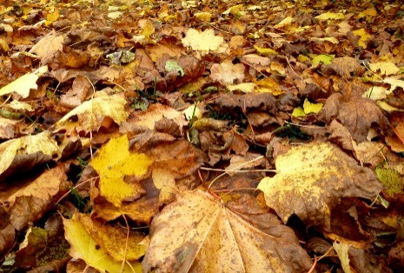
5 Tonnen Laub

Wohin verschwindet das ganze Laub?

Foto Buche: http://laxenburgdailyphoto.blogspot.de/2012_10_01_archive.html; Creative Commons-Lizenz; Urheber: Elisabeth Firsching entnommen 09.12.2016 Rotes Autor: https://pixabay.com/de/auto-fahrzeug-automobil-eine-t%C3%BCr-308456/;CC0 Public Domain; entnommen: 23.02.2017 Foto Laub http://www.hobby-garten-blog.de/wp-content/uploads/2013/10/herbstlaub.jpg; Creative Commons-Lizenz; entnommen: 23.02.2017

